Carrefour steunactie: Hoe wijs je punten toe via de PC of laptop?
- Login op Steun je sportclub met de Rode Duivels (carrefour.be)

- Je komt op de hoofdpagina
Klik op “Steuncodes scannen”
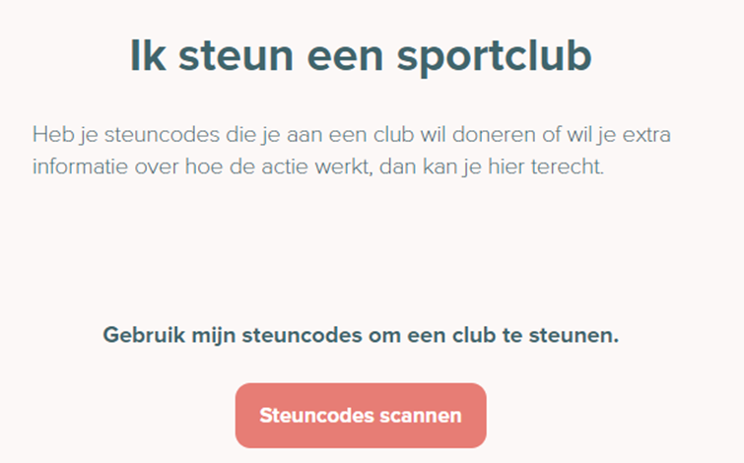
- Je komt op een volgende pagina waar je de club kan opzoeken.

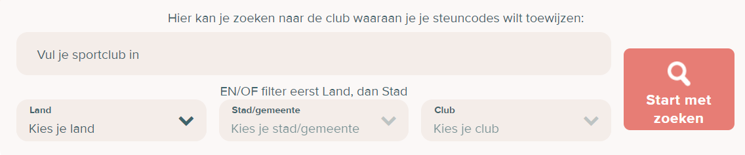
Vul F.C. Merksem en klik op start met zoeken en kies onze club.

- Je komt op een volgende pagina waar je de steuncode kan invullen en klik op toewijzen
